**NoSQL**

RDBMS: **关系型**数据库管理系统

NoSQL: **非关系型**数据库管理系统

**守护进程**: 一直在等待连接

RDBMS

• 关系型数据库管理系统

–按照预先设定的组织结构(表结构等),将数据存储在物理介质(硬盘|ceph)上

–

NoSQL

• 意思是不仅仅是”SQL”

–不需要预先定义数据储存结构

–

• 主流软件

–Memcached

–Redis

–Mongodb

–

Redis 优于Memcached的点是:

(持久化)

Redis支持硬盘储存,先存在内存里,再把内存里的数据定期储存在硬盘里

##########################################################################

**Redis**

先储存到**内存** , 再定期储存到**硬盘**

先从**硬盘**调到内存 , 在获取**内存**数据?(未证实)

分布式内存数据库

支持数据**持久化**(定期把内存里的数据储存在硬盘里)

支持多种数据类型

支持master--slave模式数据备份

中文网站www.redis.cn

默认配置

–端口 6379

–主配置文件 /etc/redis/6379.conf

–日志文件 /var/log/redis_6379.log

–数据库目录 /var/lib/redis/6379 (dump.rdb)

–服务启动程序 /usr/local/bin/redis-server

–命令行连接命令 /usr/local/bin/redis-cli

–脚本管理服务 /etc/init.d/redis_6379

redis4:默认守护进程

##############################################################################

**部署redis**

192.168.4.50主机配置

1.安装redis

• 源码编译安装(不用 ./configure)

–redis-4.0.8.tar.gz

]$ scp /linux-soft/03/redis/redis-4.0.8.tar.gz [root@192.168.4.50:/root/](mailto:root@192.168.4.50:/root/)

]#yum -y install gcc

]#cd redis-4.0.8

]#make && make install

2.初始配置

• 配置服务运行参数(脚本)

**redis-4.0.8**]# **.**/utils/install_server.sh //初始化

[root@h50 ~ ]# redis-4.0.8/utils/install_server.sh./utils/install_server.sh

#使用默认配置,一路回车

#敲完后会脚本内会自动启动服务

3.管理服务

调用脚本:

]# /etc/init.d/redis_6379 start //启动服务

]# /etc/init.d/redis_6379 stop //停止服务(实质:用的是命令行关闭服务)

]# /etc/init.d/redis_6379 status //查看服务状态

**stop实际上用的是:**

**]#redis-cli -h 数据库IP -p 端口 -a 密码 shutdown**

命令行关闭服务

]#redis-cli -h 数据库IP -p 端口 -a 密码 shutdown

]# ss -lutnp | grep 6379 //查看端口(不加”a”)

]# ps -C redis-server //查看进程

1. 连接服务

–redis-cli -h 数据库IP -p 端口 -a 密码 //不加ip,默认本机(127.0.0.1)

]#redis-cli

127.0.0.1:6379>

(拒绝连接: redis没启动)

###############################################

安装gcc ---> 解包,源码安装(不./configure) ---> 脚本初始配置(一路回车) ---> 连接服务

#############################################################################

可tab键

不区分大小写

注意:

赋值了重复的key会被覆盖

默认key不过期

**shutdown与命令行停止服务命令,都会把内存数据写进硬盘**

**set不论赋值什么类型,都显示为字符类型**

1.常用命令

• 储存:

set 变量名 变量值 #储存1个key值

mset 变量名 变量值 #储存多个key值

• 获取:

get 变量名

mget 变量名 #获取多个变量值

>

(nil) ------>没有这个变量

• 查看所有变量名

keys * #”*”: 查看所有

keys a? #”?”: 单个

• 测试key名是否存在

exists key名

1:存在

2: 不存在

• 查看key名生存时间

ttl key名

-1 永久

-2 不存在

• 设置key有效时间

expire key名 数字

• 查看key类型

type key名

string(字符串型)

• 切换库

select 数据库编号0-15

• 移动key到指定库

move key名 库编号

• 删除指定的key

del key名

• 删除内存里所有key

flushall

• 删除所在库的所有key

flushdb

• 保存所有key到硬盘

save

• 停止服务

shutdown //与命令行停止服务命令,都会把内存数据写进硬盘

储存在 dump.???

没有显示库,就是在0号库里

#############################################################################

**配置文件解析**

**Redis4:默认守护进程**

1. **详解: /etc/redis/6379.conf**

• 配置分类

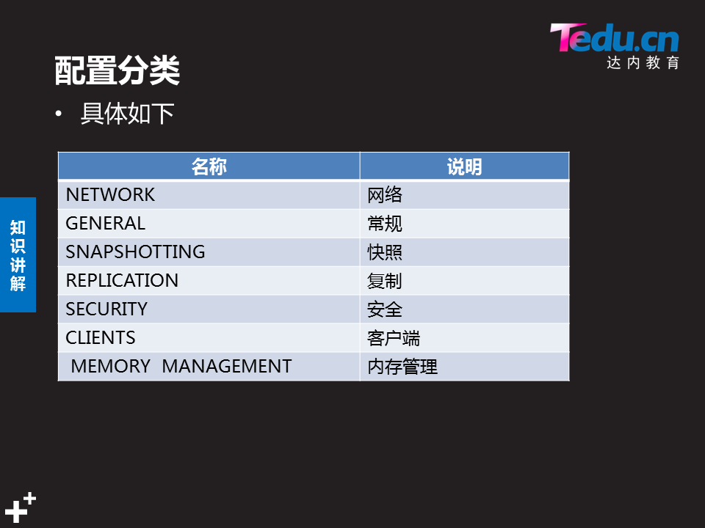**内存管理(重点)**

################ INCLUDES ###############

...........................

################ MODULES ###############

...........................

• 各分类具体配置

数据单位:

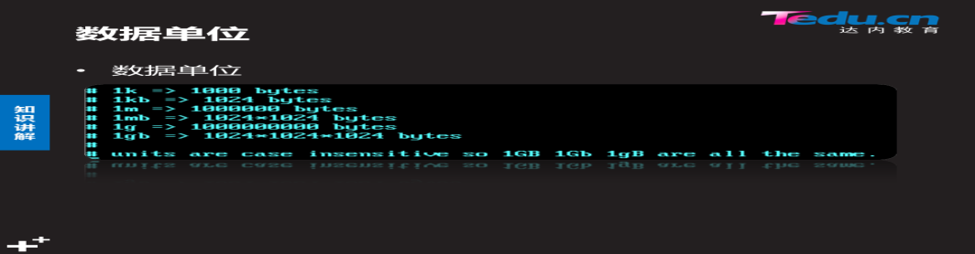

常用配置:

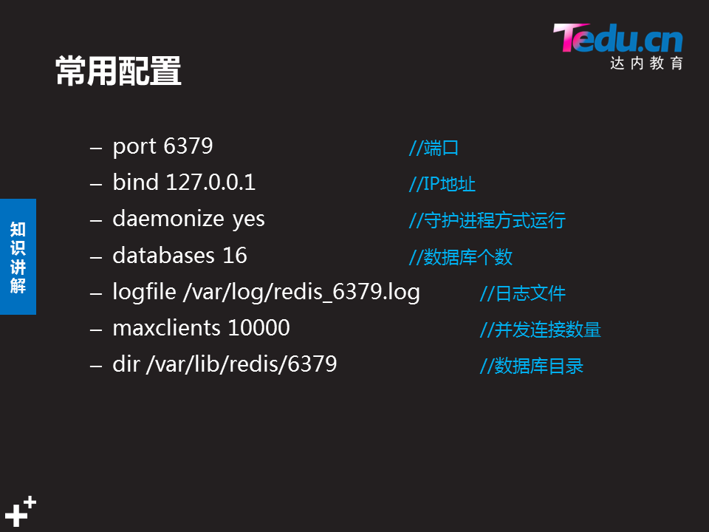

**--501 requirepass 123456 //访问数据库的密码**

**内存管理**

-- 优化设置

**560 maxmemory #定义占用多少物理内存**

**591 maxmemory-policy #定义使用的策略(下面的策略)**

**602 maxmemory-samples #模板个数,默认为5(针对lru和ttl策略)???????**

-- 内存清除策略

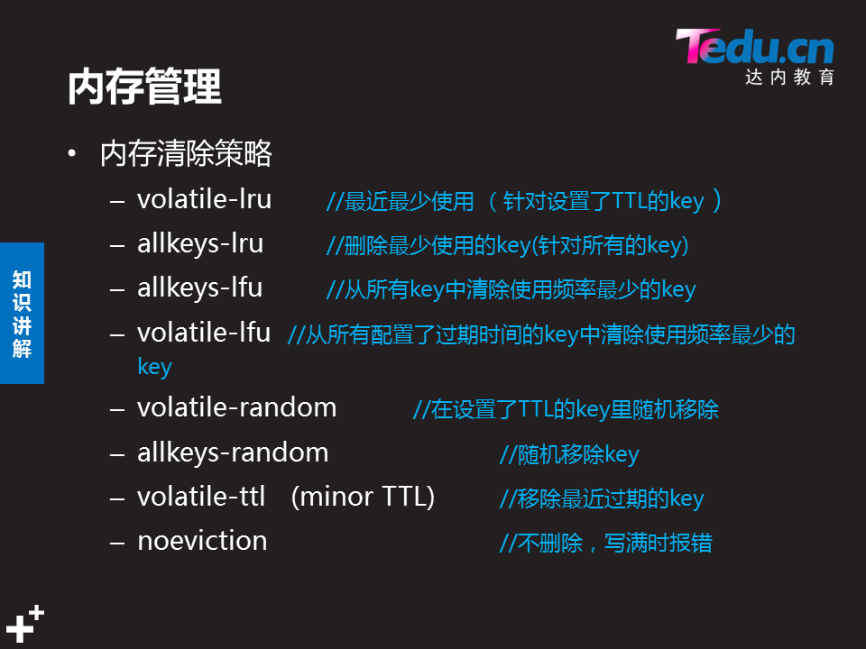?????

70 bind 数据库id (就是连接时指定的ip,和关闭时指定的ip)

127.0.0.1:不能与其他主机通信

93 port 6350

501 requirepass 123456

1. **详解管理服务脚本: /etc/init.d/redis_6379**

此脚本是使用shell写的

]#**/etc/init.d/redis_6379 stop 实际上用的是: ]#redis-cli -h.........**

case "$1" in

start)

..........

stop)

用的是redis-cli -p 默认端口号 shutdown

*因为只有-p选项,*

*若修改了ip,端口号,密码,****三项****就不能stop了*

*需修改此项*

status)

..........

restart)

..........

##########################################################################

修改配置文件

添加密码

修改ip: 本机192的ip

修改端口: 6350

修改脚本

#因修改了ip等,stop就不能用了,

#需修改使能正常使用(-h ip)

stop)

添加-a 密码 等修改项CLIEXEC

###################################################################################

部署lnmp+redis

192.168.4.51部署lnp

**1.nginx配置**

安装nginx

–依赖包: gcc pcre-devel zlib-devel

–其他包: php php-fpm php-mysql

–提供连接数据库程序: mariadb-server mariadb-devel

配置nginx动静分离

Location ~\.php {

............

.conf;

配置测试

]# /usr/local/nginx/sbin/nginx -t

动静分离测试

<?php

........  **;**

?>

1. **配置nginx支持redis**

**php默认不支持redis**

1. 安装

php-devel autoconf automake

php-redis-2.2.4.tar.gz

]$ scp /linux-soft/03/redis/lnmp/php-redis-2.2.4.tar.gz [root@192.168.4.51:/root/](mailto:root@192.168.4.51:/root/)

]# yum -y install php-devel autoconf automake

]# phpize

多出configure等

多出 /usr/bin/php-config php配置

]# ./configure --with-php-config=/usr/bin/php-config

]# make

]# make install

]# ls /usr/lib64/php/modules //模块所在路径

redis.so ........ .........

**redis.so: 模块,让php支持redis,但只 fastcgi_buffers 8 16k; //缓存php生成的页面内容，8个16k**

**fastcgi_buffer_size 32k; //缓存php生产的头部信息**

**fastcgi_connect_timeout 300; //连接PHP的超时时间**

**fastcgi_send_timeout 300; //发送请求的超时时间**

**fastcgi_read_timeout 300; //读取请求的超能支持一台redis**

虽有了模块

]# vim /etc/php.ini

728 extension_dir = "/usr/lib64/php/modules" #模块路径,删除注释”;”

730 extension = "/redis.so" #模块名,删除注释和_dir

重启PHP

]#systemctl restart php-fpm

查看php???

]#php -m

编写php脚本连接数据库(网页)

#################################################################################

测试